2 ритмика от 03.03.
Ссылка на видеоурок: 2 ритмика 8 неделя - YouTube
1) Поём номер с дирижированием (смотрите видеоурок). Запишите хорошо проученный номер на видео и пришлите мне.
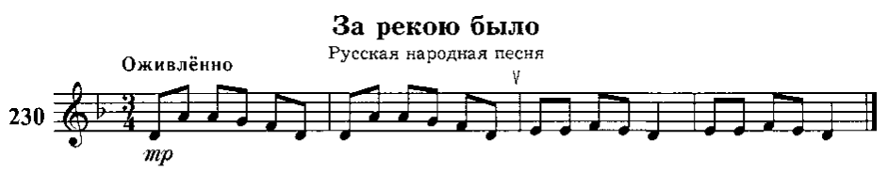
Как мы работаем с номером:
1. Разбираем ритм, проговариваем нотки в нужном ритме с дирижированием.
2. Настраиваемся в тональности (поём гамму, t5/3, делаем опевание устойчивых ступеней).
3. Затем поём этот номер с дирижированием несколько раз.
4. Записываем на видео и присылаем мне.

Выполненные задания пришлите мне по адресу vcherashnyaya-distant2020@yandex.ru. В письме не забудьте указать имя и фамилию.
Задания по ритмике принимаются по вторник включительно!!!

